REFLEXY U ČLOVĚKA
Reflex je mimovolní odpověď organismu vyvolaná podrážděním receptorů. Strukturálním podkladem je reflexní oblouk, který sestává z receptoru, dostředivé dráhy, centra, odstředivé dráhy a výkonného orgánu. Informace o podráždění receptoru je dostředivou drahou vedena přímo nebo
přes vložené neurony k motoneuronům, uloženým v míše nebo v mozkovém kmeni. Odpovědí
na podráždění je změna aktivity motorických neuronů a odpovídajících svalových vláken. Do jisté míry neměnná reflexní odpověď je však pod vlivem nadřazených struktur, protože na tělech motorických neuronů dochází vedle přenosu informací z receptorů (v rámci reflexu) současně k jejich integraci s informacemi z vyšších oddílů CNS. Výsledná aktivita motoneuronu je pak určena součtem excitačních a inhibičních vlivů ze zúčastněných struktur nervového systému. Je tak podkladem nejenom reflexní, ale také volní motoriky.
Jednotlivé reflexy mají přesně anatomicky definované reflexní oblouky, tedy dráhu a centrum. Jejich znalost umožňuje vyšetřujícímu, podle charakteru reflexní odpovědi na určitý podnět, topicky diagnostikovat = určit místo postižení nervového systému. Při úplném klinickém vyšetření je třeba vyšetřit řadu reflexů, aby obraz o stavu nervového systému byl co nejúplnější.
V tomto cvičení se seznámíte s některými reflexy ze skupiny nepodmíněných reflexů, jejichž vyšetření se používá v běžné lékařské praxi. Při vyšetřování reflexů sledujeme:
1. vybavitelnost reflexu – každý reflex může chybět v určitém procentu případů i u zdravého jedince.
2. kvantitativní změny odpovědi – zeslabení (hyporeflexie) nebo zesílení (hyperreflexie) odpovědi, případně rozšíření reflexogenní zóny, tj. zvětšení plochy, odkud lze reflex vyvolat.
3. kvalitativní změny odpovědi – na stejný podnět dostáváme odpověď jiného druhu než normálně (kyvadlový reflex, iradiace reflexu aj.).
Vždy srovnáváme odpovědi stejných reflexů pravé a levé strany těla a zjišťujeme, zda kvalita i kvantita odpovědi je stejná na obou stranách. Jednostranné změny, i slabé, jsou u některých reflexů závažnější nežli oboustranné. Při některých poruchách ústředního nervstva se objevují další normálně nevybavitelné reflexy, tzv. reflexy patologické.
Postup práce:
Většinu reflexů vybavujeme rychlým pružným úderem kladívka v místě příslušných receptorů. Úder kladívka je dobře si nejdříve vyzkoušet, např. na stole, aby byl přiměřeně silný (nebolestivý), rychlý a přesný.
Končetiny, případně svalové skupiny zúčastněné na reflexní odpovědi, musí být dostatečně uvolněny, čehož docílíme obvykle podepřením vyšetřované končetiny v semiflexi nebo semipronaci (rukou či jiným způsobem). Jestliže se nám nepodaří reflex vybavit ani při správném postupu, zkusíme zlepšit vybavitelnost tzv. zesilovacími manévry, spočívajícími ve zvýšení napětí antagonistů.
Při Jendrassikově manévru vyšetřovaný zaklesne ruce do sebe a snaží se je usilovně roztáhnout. Někdy musíme odvést i pozornost vyšetřovaného např. tím, že mu uložíme provádět během vyšetření jednoduchý početní úkon (počítání číselných řad pozpátku aj.).

a) Reflexy proprioceptivní (myotatické, napínací)
Pozn.: u každého reflexu jsou v závorce uvedeny části reflexního oblouku: aferentní dráha, centrum v míšním segmentu nebo v mozkovém kmeni, eferentní dráha.
Reflex nasopalpebrální (n. ophtalmicus, pons Varoli, n. facialis):
- lehký úder na kořen nosu vede k sevření víček.
Reflex bicipitální (n. musculocutaneus, C5, n. musculocutaneus):
- úder na palec položený na úponovou šlachu m. biceps brachii při semiflektovaném předloktí vyvolá flexi předloktí.
Reflex tricipitální (n. radialis, C7, n. radialis):
- flektovanou končetinu podepřeme rukou nad loktem a úderem na šlachu m. triceps brachii
nad olecranonem ulny vyvoláme extenzi předloktí.
Reflex patellární (n. femoralis, L2–L4, n. femoralis):
- vyšetřovaný přeloží jednu nohu přes druhou, případně si ji sami nadzvedneme rukou v podkolení. Úderem na šlachu pod patellou vybavíme extenzi bérce.
Reflex šlachy Achillovy (n. tibialis, L5–S2, n. tibialis):
- vyšetřovaný poklekne jednou nohou na židli, nebo mu nohu přidržíme rukou ve flexi a úderem
na Achillovu šlachu vybavíme plantární flexi nohy.
b) Reflexy exteroceptivní (kožní a slizniční)
Reflex epigastrický, mesogastrický, hypogastrický: (nn. intercostales, Th 7–9, 9–10, 10–12, nn. intercostales).
- hrotem obráceného kladívka přejedeme lehce a rychle kůži příslušné oblasti břicha v příčném směru směrem ke střední rovině, čímž vyvoláme stah břišního svalstva.
Reflex plantární (n. tibialis, L5–S2, n. tibialis):
- hrotem obráceného kladívka přejedeme s mírným tlakem zevní stranu plosky nohy, nastane plantární flexe a addukce prstů Při poškození pyramidových drah vybavíme tímto způsobem tzv. Babinského fenomen, nastane dorzální flexe prstů s vějířovitým roztažením.
c) Reflexy smyslové
Zornicové reakce: na různé podněty reagují zornice zúžením (mióza) nebo rozšířením (mydriáza). Všímáme si hbitosti reakce a její velikosti na obou zornicích.
Reakce na světlo (n. opticus, mesencephalon, n. oculomotorius):
- při osvitu oka se zornice zúží, tzv. přímá reakce. Současně reaguje zúžením i zornice druhého oka, tzv. konsensuální (nepřímá) reakce.
Reakce na konvergenci: vyšetřovaný sleduje očima prst, který rychle přibližujeme k jeho očím. Při pohledu do blízka (konvergence) nastane zúžení, při pohledu do dálky (divergence) rozšíření zornic.
Mžikací reflex (n. opticus, tectum, n.facialis):
- prudké přiblížení dlaně k oku vyšetřovaného vyvolá sevření víček.

Protokol:
Zaznamenejte u vyšetřované osoby vybavitelnost reflexů a charakter odpovědi, zvlášť pro pravou a levou polovinu těla (pokud je to možné).

Závěr:…………………………………………………………………………………………..
…………………………………………………………………………………………………..
…………………………………………………………………………………………………..

REAKČNÍ DOBA
Reakční doba je čas, který uplyne od počátku podnětu (světelného, zvukového apod.)
do okamžiku, kdy vyšetřovaná osoba odpoví smluvenou reakcí. Reakční doba zahrnuje řadu dílčích procesů. Podnět musí být nejdříve dekódován v odpovídajícím smyslovému orgánu, odkud je veden
ve formě nervových vzruchů do primárních a dalších asociačních korových oblastí, kde dochází k jeho rozpoznání. Před vlastním spuštěním exekutivní (motorické) odpovědi probíhají další kognitivní procesy, jako např. zapojení pracovní paměti, výběr správné odpovědi a její příprava, rozhodnutí o provedení odpovědi. Vybraná motorická oblast pak sestupnými drahami aktivuje odpovídající svalové skupiny.
Reakční doba závisí na druhu použitého podnětu, jeho intenzitě, na stavu organismu a motivaci. Prodlužuje se při vybírání správného podnětu z řady podobných podnětů, na které vyšetřovaná osoba nemá reagovat, nebo má-li na různé podněty odpovědět různou reakcí. S rostoucí složitostí signálu nebo odpovědi roste i pravděpodobnost většího počtu chyb vyšetřované osoby.
Postup práce:
Vyšetřovaná osoba se pohodlně usadí na židli k počítači a soustředí se na následující úkoly, které jsou jasně popsány na obrazovce počítače.:
1. Reakce na zrakový a sluchový podnět
Před začátkem tohoto úkolu zkontrolujte zapnutí zdroje zvukového signálu a nasaďte si sluchátka. Zmáčkněte číslo 1 v numerické části klávesnice počítače. Stiskem mezerníku či klávesy Enter reagujte jak na zrakový (symbol hvězdičky na kterémkoli místě monitoru), tak na sluchový podnět (zvukový signál ve sluchátkách). Oba podněty se prezentují náhodně a jejich celkový počet je 30. Pokud bude reakční doba delší než 1 s, program se zastaví a čeká na další postup. Stiskněte Enter pro pokračování nebo Esc pro návrat do hlavní nabídky. Reakční dobu program automaticky statisticky vyhodnotí a výsledek zobrazí formou sloupcového grafu s číselnou hodnotou průměrné reakční doby (ms) a její směrodatné odchylky (SD).
Zapište si výsledky jak pro zrakový (symbol), tak pro sluchový (sounds) podnět. Netiskněte!

2. Reakce na zrakový podnět
Stiskem stejných kláves jako v předchozím úkolu reagujte na objevení se symbolu hvězdičky
na kterémkoli místě obrazovky počítače. Zapište hodnotu průměrné reakční doby a SD.
3. Reakce na sluchový podnět
4. Reakce typu GO - NO GO – střed
5. Reakce typu GO - NO GO – periferie:
Ze všech úkolů si zapište hodnotu průměrné reakční doby a SD (mean ±SD).
Protokol:
Zaznamenejte si svoje vlastní výsledky – tj.průměrné hodnoty reakční doby a jejich směrodatné odchylky ve všech situacích.

Závěr:………………………………………………………………………………………………………………………………………………………………………………………………………………………………………………………………………………………………….

VYŠETŘENÍ ZRAKOVÉ OSTROSTI

Úvod:
Písmena Snellenových optotypů jsou nakreslena do čtverců, z nichž každý je rozdělen na 25 menších (obr. 42). Písmena jsou různé velikosti, v horních řádcích největší, v dalších řádcích vždy menší a menší. Každý řádek je označen číslem vyjadřujícím vzdálenost pro jeho přečtení zdravým okem, z níž tato písmena vidíme pod zorným úhlem 5 minut. Z této vzdálenosti nazíráme totiž typické podrobnosti Snellenových písmen, jež umožňují rozlišit jedno od druhého a jejich poměr se rovná 1/5 rozměru celého písmene, pod zorným úhlem 1 minuty, což je právě mez rozlišovací schopnosti normálního oka.

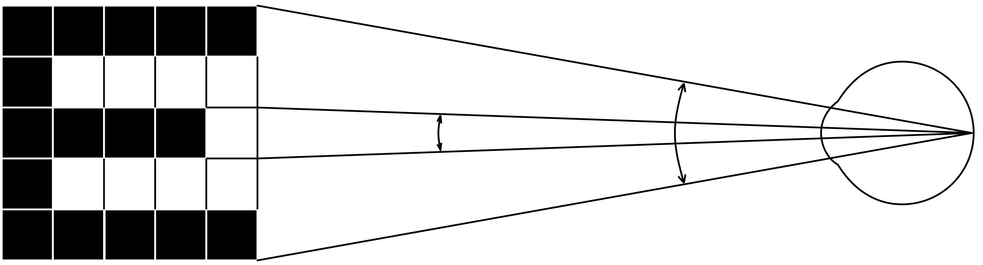
5´
1´

Obr. 42. Princip Snellenových optotypů pro vyšetření zrakové ostrosti.

Postup práce:
Zrakovou ostrost určujeme pro každé oko zvlášť. Postavíme se do vzdálenosti 5 m od vyšetřovací tabule a čteme nahlas písmena, na která ukazuje zkoušející (ve směru od shora dolů). Nejmenší písmena, která ještě bez chyb přečteme, jsou směrodatná pro určení tzv. visu. Visus je poměr vzdálenosti, z níž zkoušená osoba přečte písmena dané velikosti, tj. zde 5 m, ke vzdálenosti, z níž je přečte normální oko, což je číslo uvedené na tabuli. Zlomek udávající visus nekrátíme.

Protokol:
Zaznamenejte vlastní hodnoty zrakové ostrosti obou očí a u vybrané osoby s refrakční vadou hodnoty zrakové ostrosti bez korekce a s korekcí.
………………………………………………………………………………………………………………………………………………………………………………………………………………………………………………………………………………………………………………………………………
závěry:
Navrhněte možnosti korekce zjištěných refrakčních vad členů Vaší pracovní skupiny.

……………………………………………………………………………………………………………………………………………………………………………………………………

ZORNÉ POLE A SLEPÁ SKVRNA

Při vyšetření zorného pole se používá perimetru, jehož hlavní součástí je kovový polokruhový oblouk otáčivý podle osy, procházející jeho středem a okem vyšetřovaného. Hlava vyšetřovaného je fixována v takové poloze, aby zkoušené oko bylo právě ve středu polokoule, jíž opisuje oblouk
při otáčení. Vyšetřovaný fixuje bílou značku v místě otáčivého kloubu, takže zorná osa splývá s osou, kolem níž se oblouk otáčí. Oblouk je dělen na stupně od fixačního bodu směrem k oběma koncům. Rovinu oblouku můžeme pootočením nastavit na různý úhel sklonu, který odečteme na úhloměru.

Postup práce:
a) Zorné pole
Vyšetřovaná osoba sedí na židli, bradu opřenou o posuvnou desku, vzdálenost očí od oblouku perimetru asi 10 cm. Zavře jedno oko a celou dobu vyšetření nehýbe hlavou ani vyšetřovaným okem, tím pouze fixuje bílý terčík uprostřed perimetru. Vyšetřující posunuje po vnitřním oblouku perimetru od periferie ke středu pomalým a přerušovaným pohybem terčík jedné barvy. V určité úhlové vzdálenosti od středu vyšetřovaný začne terčík vidět. Vnímá pohyb, ale nerozezná dosud barvu, neboť periferní oblasti sítnice jsou fyziologicky barvoslepé. V tomto okamžiku odečtěte na perimetru úhel. Zjištěnou hodnotu zakreslete černou značkou do předtištěné úhlové sítě na spojnici odpovídající kruhové souřadnice a poledníku, který se shoduje se sklonem roviny oblouku. Posunujeme-li terčík dále směrem ke středu, rozpozná náhle vyšetřovaný jeho barvu. Tento bod označte na úhlové síti příslušnou barvou.
Vyšetření proveďte pro jedno oko (pravé či levé) a pro jednu vybranou barvu (modrou, žlutou, červenou nebo zelenou) v rovinách: vodorovné (0–180°), 30–210°, 60–240°, 90–270°, 120–300° a 150–330° skloněné. Ze zakreslených bodů aproximujte obalovou křivku zorného pole zvlášť
pro periferní (pohyb) a barevné vidění.

Protokol: přiložte lístek s vyšetřením
závěry:Proč není zorné pole kruhového tvaru
………………………………………………………………………………………………………………………………………………………………………………………………………………………….
b) Místo a rozsah slepé skvrny
O existenci slepé skvrny se přesvědčíte známým Mariottovým pokusem. Na černém papíru je vlevo malý bílý křížek, několik cm napravo bílá kruhová skvrna. Díváte-li se na křížek pravým okem, zmizí při vhodné vzdálenosti bílá skvrna, neboť její obraz padl na papilu n.optici.
Tvar a velikost slepé skvrny zjistěte následujícím způsobem: nakreslete na list papíru křížek a jedním okem jej fixujte ze vzdálenosti 30 cm (druhé oko je zavřené). Vyšetřující pohybuje hrotem tužky po papíru temporálním směrem. V určitém místě hrot přestanete vidět a při pohybu dále se hrot zase objeví. Obě místa zaznačte na papír. Jejich vzdálenost odpovídá velikosti zorného pole, které dopadá do oblasti slepé skvrny. Pohybujte tužkou v různých rovinách protínajících „slepou“ oblast a zakreslete hranici, kde hrot tužky vidíte a kde už ne. Během tohoto „mapování“ nehýbejte hlavou ani papírem a stále fixujte zakreslený bod.
Protokol:Zakreslete co nejpřesněji tvar slepé skvrny. Vypočtěte skutečnou velikost (průměr) slepé skvrny víte-li, že vzdálenost sítnice od uzlového bodu se rovná asi 17 mm.

závěry:Odpovídá vypočítaná velikost slepé skvrny a její vzdálenost od žluté skvrny průměrným hodnotám? …………………………………………………………………………………………………………………………………………………………………………………………………………………………

ASTIGMATISMUS

Astigmatismus je refrakční vada způsobená nerovnoměrným zakřivením rohovky. Určitý stupeň astigmatismu lze zjistit u každého oka (astigmatismus fyziologický). Je tak nepatrný, že nečiní subjektivních potíží, i když se dá jednoduchými pomůckami snadno dokázat. O vlastním, patologickém astigmatismu hovoříme tehdy, je-li tak silný, že snižuje zrakovou ostrost a způsobuje neostré vidění. Takový astigmatismus korigujeme válcovými čočkami. Bývá často spojen s jinými refrakčními vadami, hlavně myopií. Při předpisu brýlí nestačí při astigmatismu uvést jen dioptrickou hodnotu, je třeba udat i jeho meridionální úhel, tj. potřebný sklon osy válcové korekční čočky.
Princip metody:
Objektivně lze zjistit astigmatismus většího stupně pozorováním zkreslení obrazu, vytvořeného odrazem na přední ploše rohovky (první Purkyňův obraz); kruh se tu například zobrazí jako elipsa. Subjektivně se lze o astigmatismu přesvědčit pozorováním obrazců, složených z jemných rovnoběžných linií, jež jsou v jednotlivých segmentech orientovány různým směrem. Linie, jejichž směr je kolmý k rovině odchylně zakřivených poledníků, splynou ve stejnoměrně šedou plochu.

A B

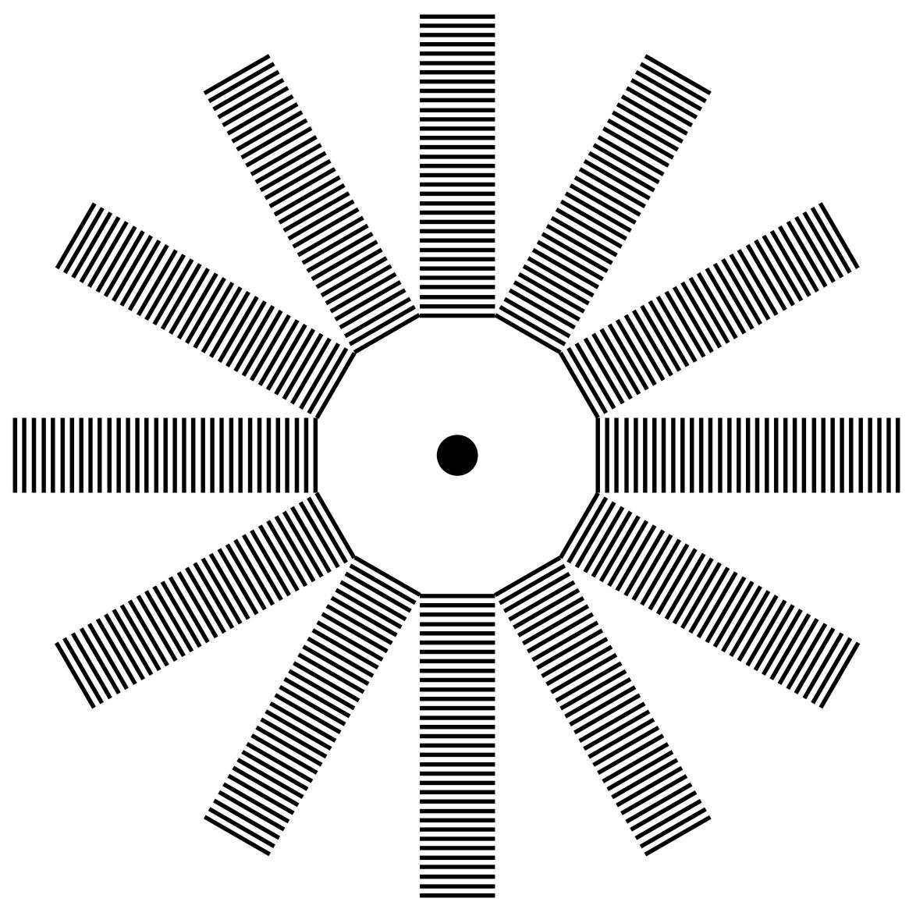
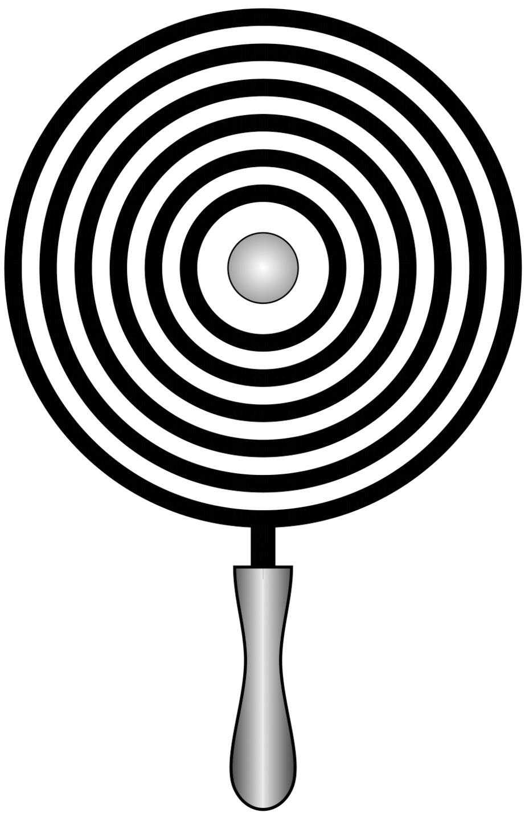

Pomůcky pro vyšetření astigmatismu: Placidův keratoskop (A), Fuchsův obrazec (B).
Postup práce:
Fuchsův obrazec slouží k subjektivnímu zjištění astigmatismu. Obrazec tvoří růžice, jejíž paprsky jsou složeny z dosti jemných příčných proužků. Pozorujeme-li tento obrazec ze vzdálenosti tří metrů, přičemž oko fixuje střed růžice, vidíme jen některé z paprsků růžice jako příčně pruhované, kdežto jiné, zpravidla k nim kolmé paprsky jsou stejnoměrně šedé, nebo alespoň jejich proužkovaná struktura je méně zřetelná. Metoda je velmi citlivá, dá se jí prokázat i astigmatismus fyziologický.
Není-li fyziologický astigmatismus našeho oka dosti zřetelný při této zkoušce, můžeme si učinit jednoduchým pokusem představu o tom, jak vidí astigmatické oko: zatlačíme zlehounka přes okraj horního víčka dvěma prsty na rohovku z obou stran, čímž ji lehce deformujeme. Stačí docela nepatrný tlak, aby se objevil astigmatismus.
Placidovým keratoskopem vyšetřujeme astigmatismus objektivně. Metoda je podstatně méně citlivá než předchozí metoda subjektivní a nelze jí zjistit fyziologický astigmatismus. Keratoskop je bílý kruhový terč s pozorovacím otvorem uprostřed, v němž je umístěna silnější lupa. Kolem otvoru jsou silnými čarami nakresleny soustředné kružnice. Keratoskop přiložíme zadní stranou k vlastnímu oku a přiblížíme se oku vyšetřovaného tak blízko, aby obraz kružnice na rohovce zaplnil celou plochu rohovky pozorovaného oka. Na normální rohovce se tvoří kruhový obraz soustředných kružnic, je-li přítomen astigmatismus jsou kružnice elipsovitě deformovány. I při jiných nepravidelnostech rohovky se objeví výrazná deformace rohovkového obrazu.
Protokol:Popis pozorovaných subjektivních projevů astigmatismu s určením roviny astigmatismu.
………………………………………………………………………………………………..
závěry: Podařilo se prokázat přítomnost fyziologického nebo patologického astigmatismu? Jak se koriguje tato vada?
…………………………………………………………………………………………………………………………………………………………………………………………………………………

